稲刈り体験
11月3日（金）に稲を鎌で刈る体験をしてもらった。
雨が続き2回も延期した後で、当日は晴れて絶好の日和であった。
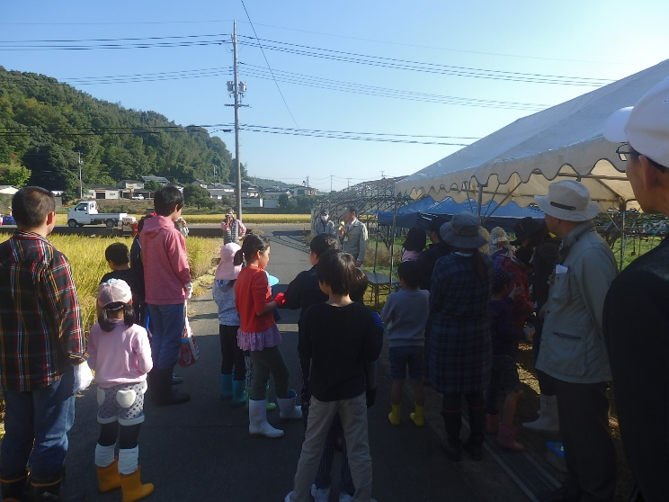 6月の田植え、7月の雑草取りに続き最終の稲の収穫を行った。
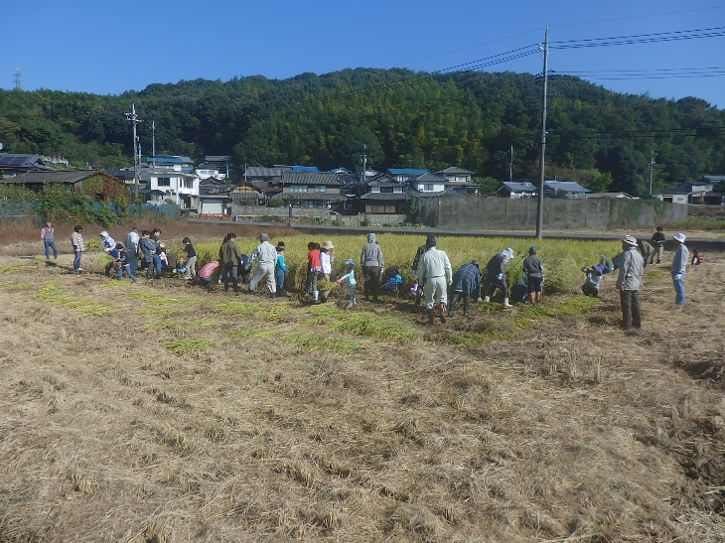

参加人数は親子13組33人で田植えの時も初めての人がほとんど。稲刈りも初めての人が多く、特に子供たちは最初ぎこちなかったが、慣れてきて早く刈れるようになり、競争で刈っていた。
鎌で刈り終えた後は、ヤンマーアグリジャパンの人がコンバインでのデモンストレーションを行ってくれました。
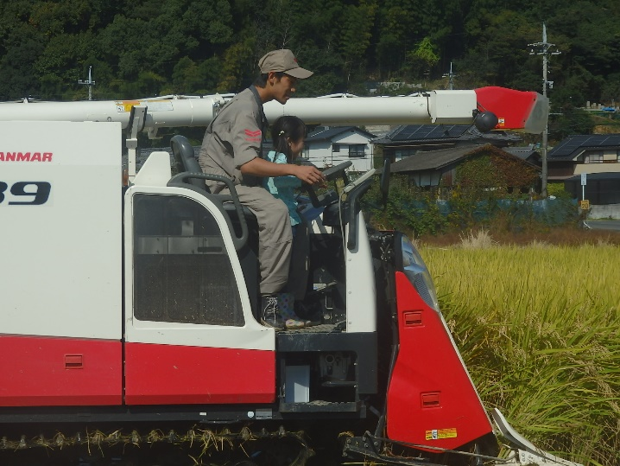
途中から子供さんを一人ずつ順番に運転席に立たせてくれて、稲を刈るのを運転席から見る体験をさせてもらった。
初めての体験で皆うれしかったのか笑顔で乗っていた。

地域の魅力発信を目指してイベントを行ったが、皆さん喜んでくれてよかったです。

